**实验R3 用户和组的管理**

一、实验目的

熟悉命令行操作方式进行用户和用户组管理。

二、实验内容

1. 建立新用户账号权限测试。

2. 为新用户建立账号和工作组，并进行相应配置。

3. 以该用户身份登录，修改密码。

4. 删除该用户。

5. 批量用户管理

6. 口令时效和维护

三、实验步骤

1. 创建用户（以hnist为例）

1.1创建一个新用户hnist。



1.2查看/etc/passwd文件的最后一行内容，并记录。



1.3查看/etc/shadow文件的最后一行内容，并记录。



1.4给用户hnist设置密码。

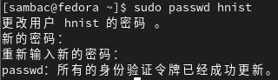

1.5查看/etc/shadow文件的最后一行内容，记录并说明变化。



1.6使用hnist用户登录系统，测试能否登录成功。

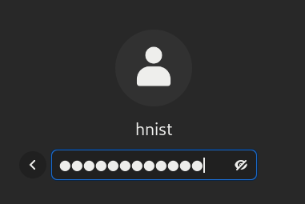

2. 创建用户（以user为例）

2.1使用1的步骤创建新用户user。

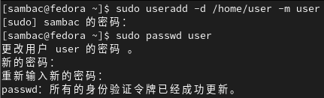

2.2更改hnist所属群组为root，更改user所属附加群组为root（参考命令useradd -g/-G）。



2.3查看/etc/passwd文件，记录hnist用户和user用户的属组情况。



2.4更改用户hnist的帐户名为user_hnist。



2.5查看/etc/passwd文件的最后一行内容，记录并说明变化。



2.6删除用户user。



3. 组的管理（以stuff为例）

3.1创建一个新组，组名为stuff。



3.2查看/etc/group文件的最后一行内容，并记录。



3.3创建一个新帐户test，并将其起始组和附属组都设为stuff。



3.4查看/etc/group文件中的最后一行内容，记录并说明变化。



stuff组中增加了成员test

3.5创建组group1, group2, group3，并将用户test的同时加入到这三个附加组。主组仍然为stuff。

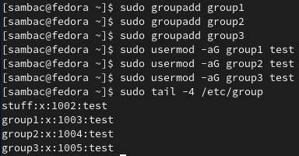

3.6 更改test的主组为group3，并查看其所属组的情况。



可以看到test的gid变为1005

3.7在stuff组中删除用户test。



3.8查看/etc/group文件中的最后一行，记录并说明变化。

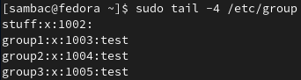

stuff组中已没有成员

3.9 删除组stuff。

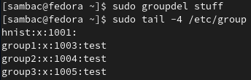

/etc/group中已没有stuff组

4. 自动批量用户生成和密码更改（参考ppt步骤）

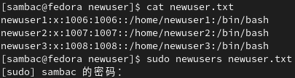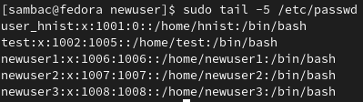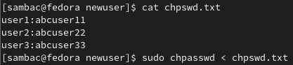

5. 口令维护以及口令时效修改



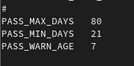

6. 添加sudoers列表

